Белорусский государственный технологический университет
Факультет информационных технологий
Специальность программная инженерия

Отчёт по лабораторной работе №3
По дисциплине «Математическое программирование»
На тему «Метод ветвей и границ. Задача коммивояжера и методы её решения»

Выполнила:
Студент 2 курса 8 группы
Сикорский Артём Александрович
Преподаватель: асс. Волчик Д.И.

Минск 2026
Вариант 13
ЦЕЛЬ РАБОТЫ: освоить общие принципы решения задач методом ветвей и границ, решить задачу о коммивояжере данным методом, сравнить полученное решение задачи с комбинаторным методом перестановок.
Задание 1. Сформулировать условие задачи коммивояжера с параметром.
Город | 1 | 2 | 3 | 4 | 5
1 | INF | 13 | 32 | 16 | 9
2 | 14 | INF | 25 | 27 | 55
3 | 20 | 26 | INF | 72 | 50
4 | 31 | 42 | 39 | INF | 26
5 | 72 | 45 | 45 | 25 | INF

Задание 2. Решить сформулированную задачу методом ветвей и границ
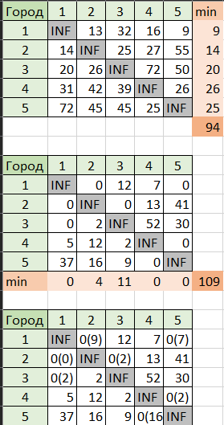
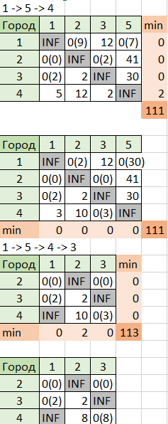
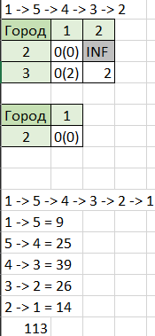

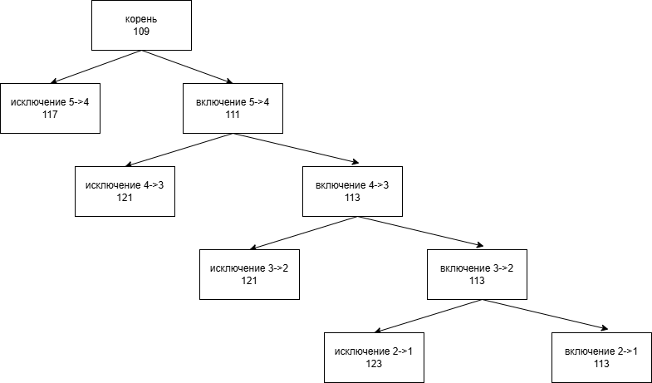
Задание 3. Проверить полученное решение при помощи генератора перестановок (см. лаб. 2, задание 5.1.) и включить копию экрана с решением в отчет.
